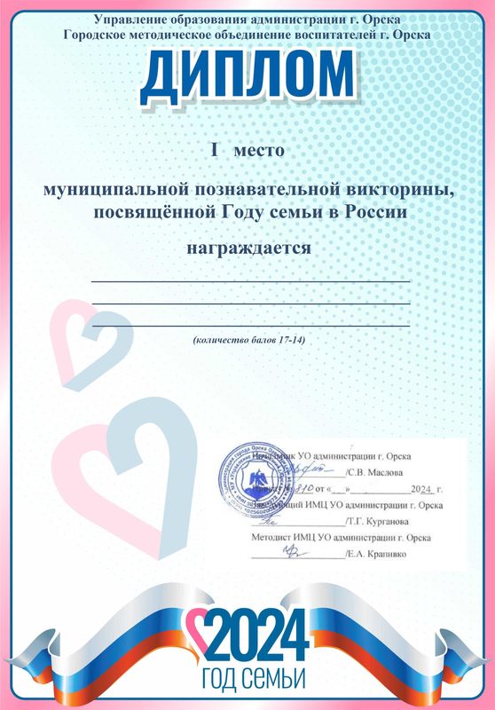

**Анисимов Янислав**



**Мартынов Артём**



**Сулейманов Ильяс**



**Волкова Карина**



**Карпейкин Семён**



**Козубова Ольга Петровна**



**Жидунов Арсений**



**Камардинов Эльдар**



